[Bài tập] Sinh bảng cửu chương

Mục tiêu

Luyện tập sử dụng vòng lặp.

Mô tả

Viết một ứng dụng để in ra trang web một bảng cửu chương với giao diện như sau:

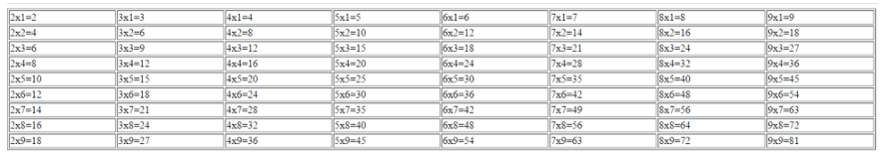

**Để hoàn thành bài thực hành, học viên cần:**

* Đưa mã nguồn lên GitHub

Hướng dẫn

**Bước 1:** Tạo một trang web với các thẻ HTML cơ bản.

**Bước 2:** Viết mã Javascript để chèn một bảng với các cột và dòng tương ứng vào tài liệu HTML:

* Sử dụng 2 vòng lặp lồng nhau. Một vòng lặp để chèn các dòng và một vòng lặp để chèn các ô.